班级动态(11.11)
一、来园基本情况
来园人数：应到30人，实到29人，1人病假。
儿童（男孩） | 来园情绪 | 自主放物品 | 自主早点 | 儿童（女孩） | 来园情绪 | 自主放物品 | 自主早点
王秋逸 | √ | √ | √ | 肖妙青 | 请假 | 请假 | 请假
纪苏晨 | √ | √ | √ | 嵇羽晞 | √ | √ | √
赵夏冉 | √ | √ | √ | 管亦星 | √ | √ | √
白新奇 | √ | √ | √ | 陈怡何 | √ | √ | √
丁载誉 | √ | √ | √ | 陈艺茹 | √ | √ | √
杨言希 | √ | √ | √ | 刘佩琦 | √ | √ | √
樊晏清 | √ | √ | √ | 朱柯逸 | √ | √ | √
邵祉琛 | √ | √ | √ | 胡欣芮 | √ | √ | √
刘与一 | √ | √ | √ | 李梦兮 | √ | √ | √
蔡镇远 | √ | √ | √ | 张心愉 | √ | √ | √
崔子瑜 | √ | √ | √ | 徐佳一 | √ | √ | √
陶书宇 | √ | √ | √ | 曹婳 | √ | √ | √
李一凡 | √ | √ | √ | 顾一冉 | √ | √ | √
冯子乐 | √ | √ | √ | 朱天文 | √ | √ | √
孔梓睿 | √ | √ | √ | 黄雅萌 | √ | √ | √
二、户外活动
今天周一，孩子们参加了升旗仪式，本周的升旗仪式由我们班负责，有的小朋友负责护旗升旗，有的小朋友表演了武术操。升旗仪式结束后，孩子们在户外练习了跳绳，有很多小朋友利用周末的时间进行了练习，进步很大噢！
护旗手们神气十足！
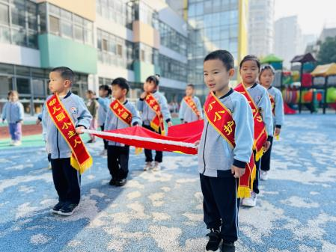 | 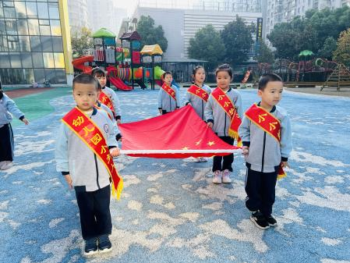 | 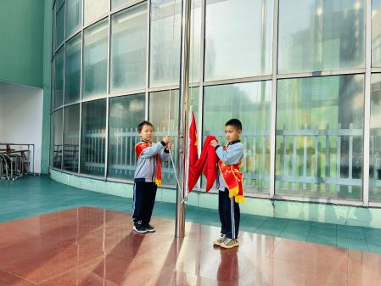
管亦星小朋友进行了国旗下讲话，小朋友们还展示了强身健体的武术操。
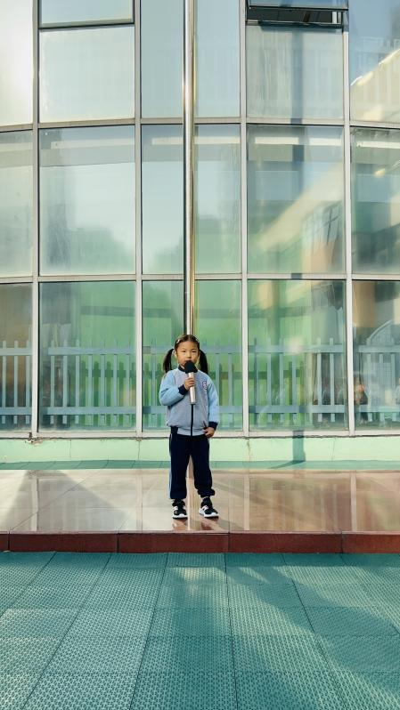 | 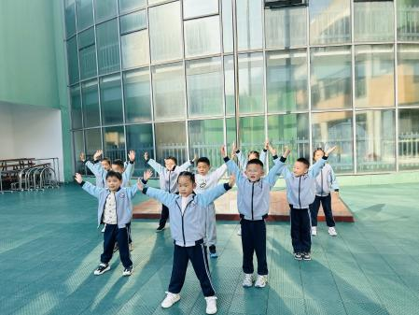 | 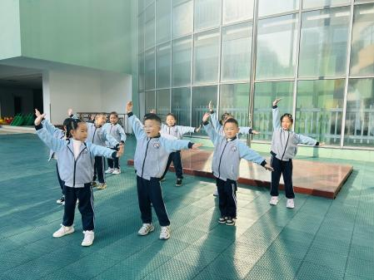
我们在练习跳绳。
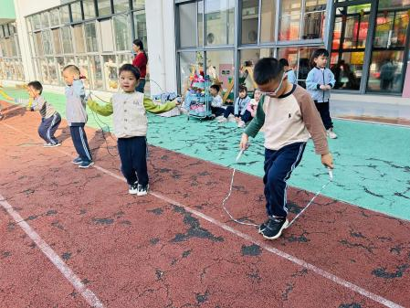 | 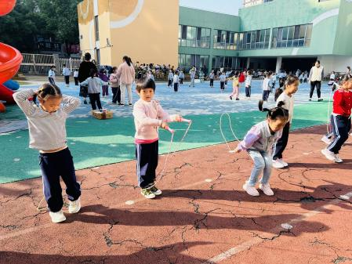 | 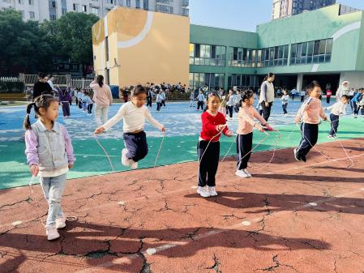
有些累了，我们喝水休息一下。
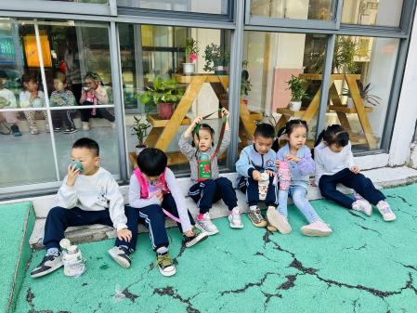 | 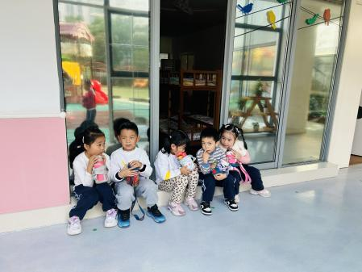 | 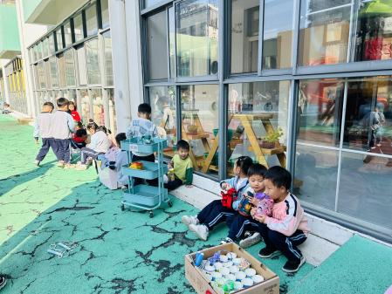

三、集体活动
语言：最甜的苹果
这是一则生动有趣、富含教育哲理的故事，它讲述了大胖熊壮壮和小瘦猴陶陶分别种植、收获苹果的故事，大胖熊壮壮和小瘦猴陶陶这两个对比鲜明的人物形象正好预示了我们现实生活中的两种人：勤快人和懒惰人。本次活动通过教师提问、集体讨论的方式让幼儿明白“只有通过辛勤的劳动才能品尝到甜蜜的果实”的道理，萌发“做一个热爱劳动的孩子”的情感。
附：
最甜的苹果
大胖熊壮壮种了好多苹果树，小瘦猴陶陶见了，也种了一院子的苹果树。它要和壮壮比一比，看谁种的苹果最红最甜。
大胖熊壮壮每天都提着大木桶到果园去，辛勤地给苹果苗浇水施肥。小瘦猴陶陶呢？它每天都坐在院子里悠闲地吃着花生米。直到壮壮提醒它说：“陶陶，苹果苗口渴了，应该浇水了。”
“我知道，我知道！”这时，陶陶才懒洋洋地提着水桶给苹果苗浇水。可才浇了两桶，陶陶就直喊：“休息了，明天再浇水吧！”慢慢地，陶陶就不再去打理那些苹果苗了。
壮壮的苹果苗长高了，陶陶的苹果苗也长高了。没过多久，它们的苹果树都结上了青色的小苹果。陶陶得意地对壮壮说：“你看，我的苹果树也结果子了！”壮壮笑眯眯地看了看陶陶，什么也没说，爬到苹果树上捉虫了。
收获的季节到了，壮壮和陶陶开心极了，它们约好一起去摘苹果。壮壮摘下一个红通通的大苹果，一口咬下去，哇，甜甜的，真好吃呀！
陶陶也咬了一口自己的苹果：“呸，呸，真难吃！”陶陶吐出又酸又涩的苹果，皱起了眉头。它不明白，自己种的苹果为什么没有壮壮种的好吃呢？
我们都喜欢壮壮，他辛勤地给苹果树浇水施肥，所以收获了最甜的苹果。
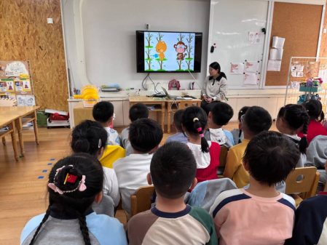 | 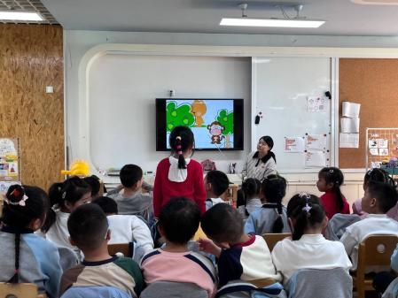

四、区域游戏
通过孩子们的讨论，本学期我们设置了建构区（地面建构、桌面建构）、美工区、自然材料区、科探区、图书区、益智区。来看看我们的游戏吧！
刘与一、丁载誉在建构区自主建构。 | 管亦星在建构阿基米德积木。 | 张心愉、徐佳一在探索磁汇贯通轨道玩具。
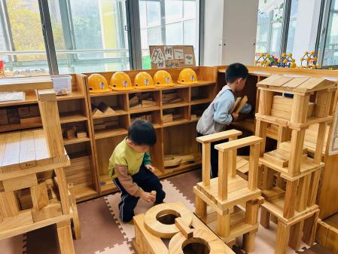 | 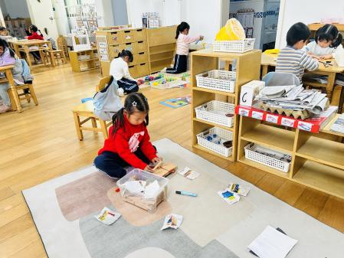 | 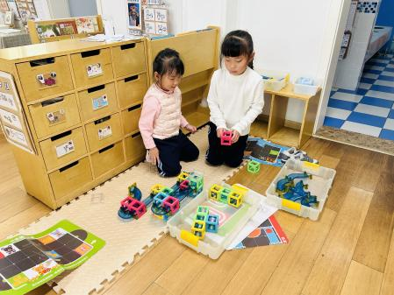
曹婳、陈怡何在进行创编故事。 | 蔡镇远、崔子瑜、王秋逸在挑战拼图。 | 杨言希、刘佩琦在自然材料区进行自然物拼搭。
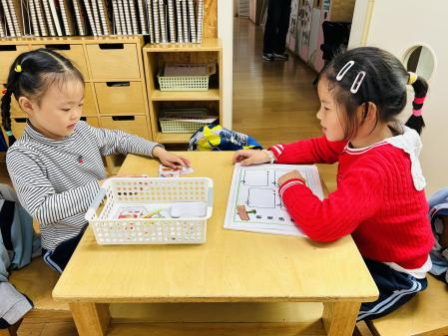 | 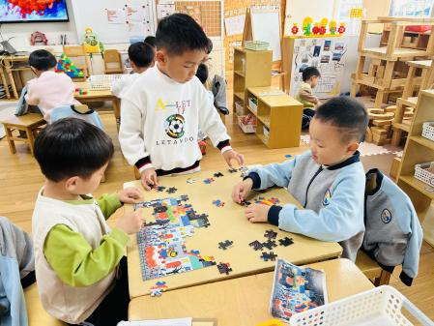 | 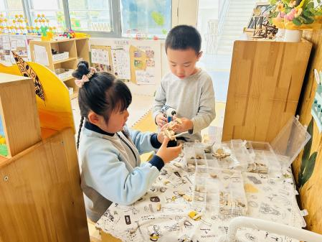

五、温馨提示
1.明天我们将开展一节科学活动，主题为“不同的果核”。为了让孩子们更好地参与活动，感受不同水果果核的特征，我们需要您的配合：请每位小朋友准备一种秋季水果，水果种类不限，可以是苹果、龙眼、冬枣、石榴等常见水果。

